Инструкция.

1. Зайти на портал https://gosuslugi65.ru/ войти в личный кабинет Госуслуг.

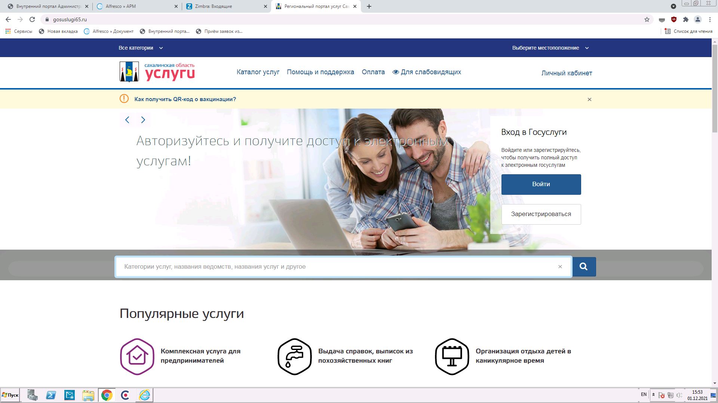2. Далее выбрать местоположение.

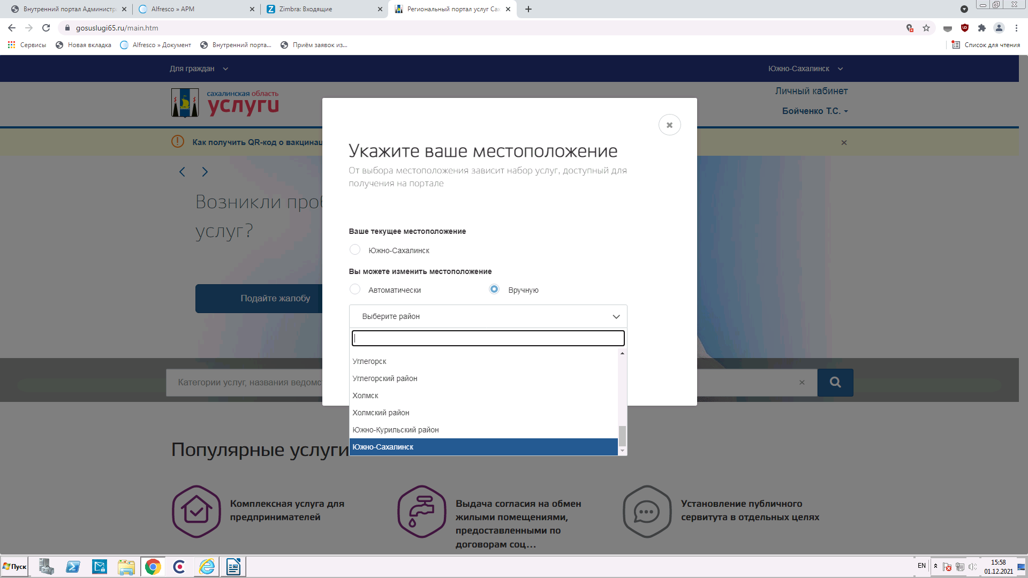

3. В поиске набрать: Организация отдыха детей в каникулярное время. Выбрать услугу.

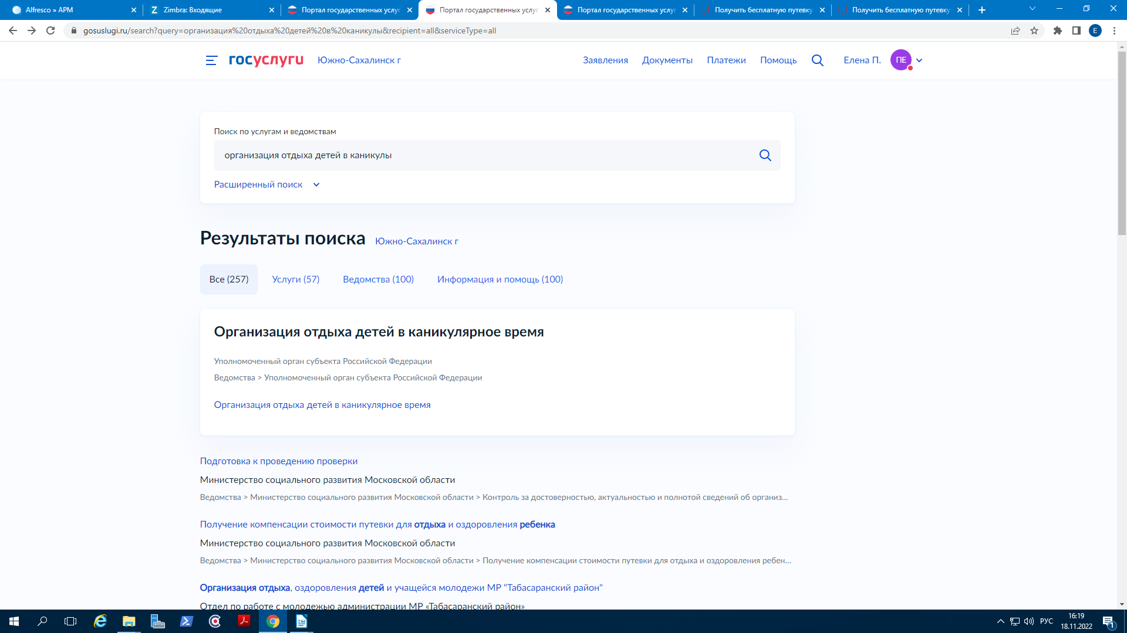

4. Далее выбрать: Начать.

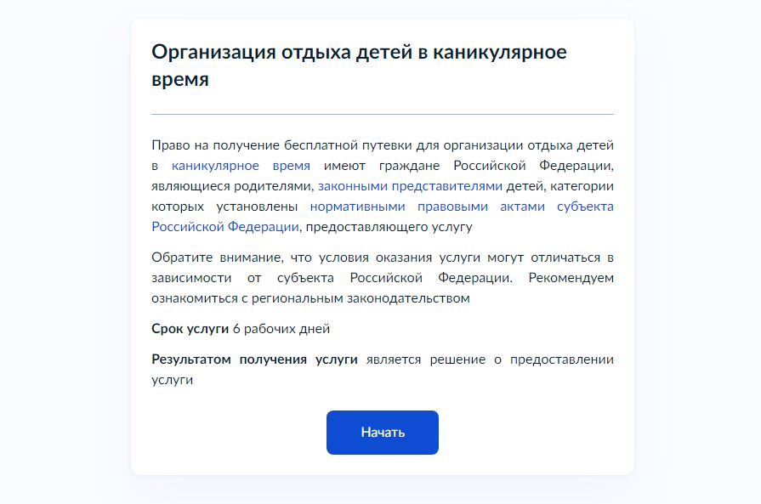

5. Далее выбрать Кто обращается за услугой

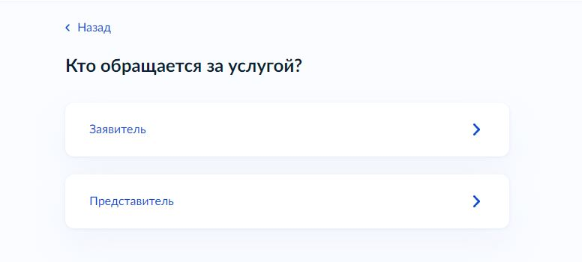6. Подтвердить сведения о заявителе

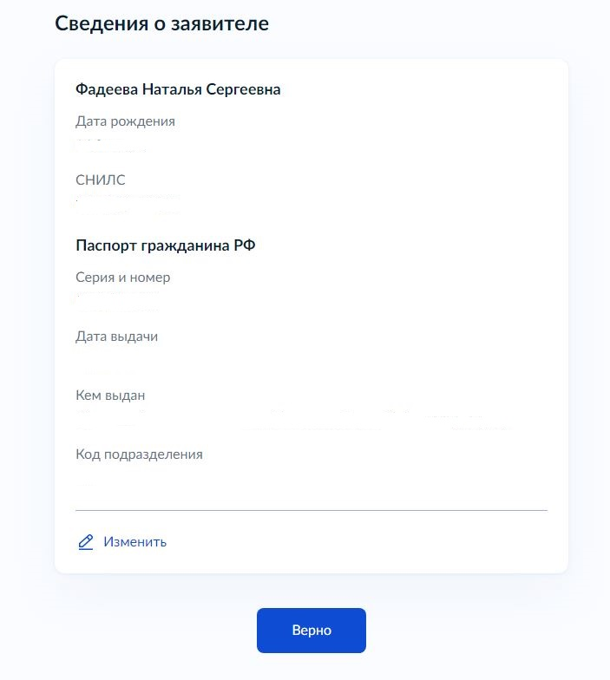

7. Подтвердить контактный телефон

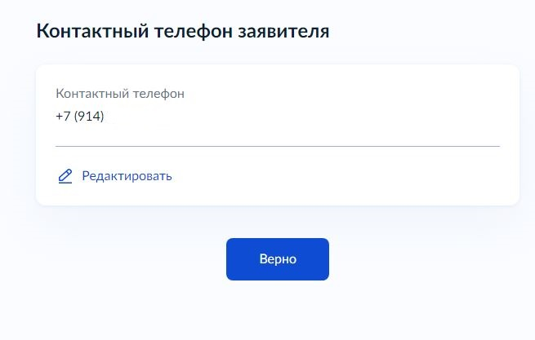

8. Подтвердить адрес электронной почты

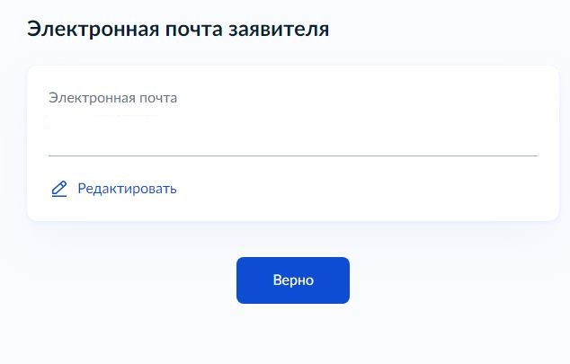

9. Подтвердить адрес места жительства

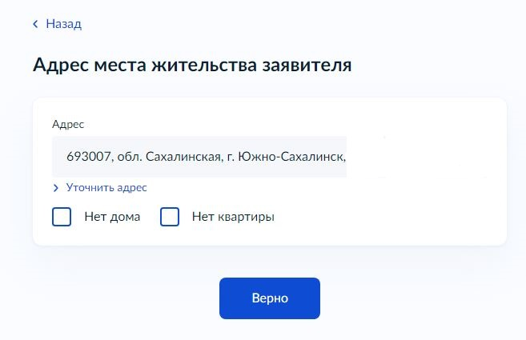

10. Выбрать ребенка из профиля, нажать далее

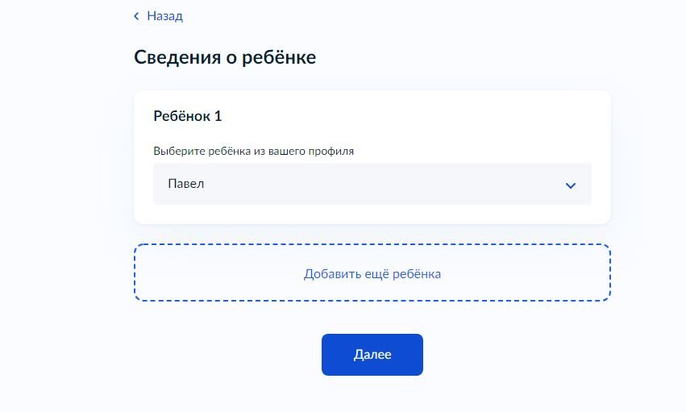

11. Подтвердить сведения о ребенке

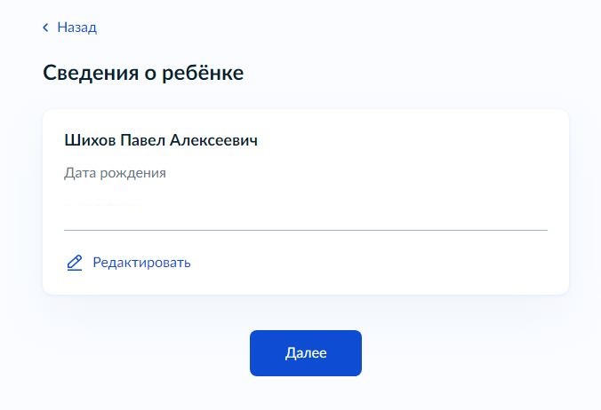

12. Подтвердить номер СНИЛС ребенка

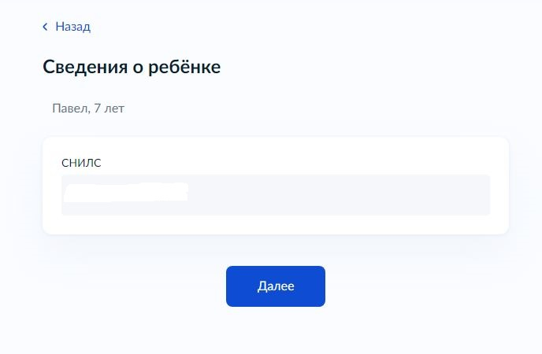

13. Выберите место регистрации рождения ребенка

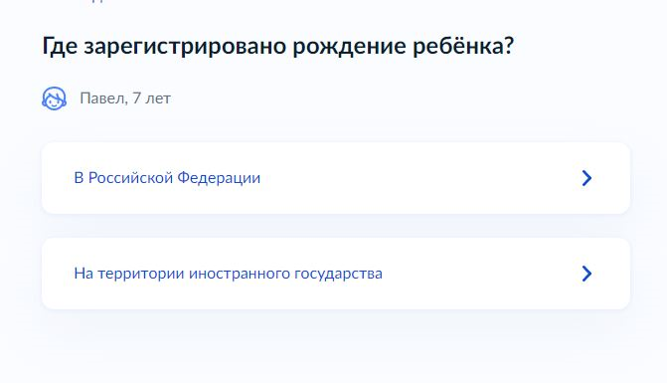

14. Заполните реквизиты актовой записи о рождении ребенка

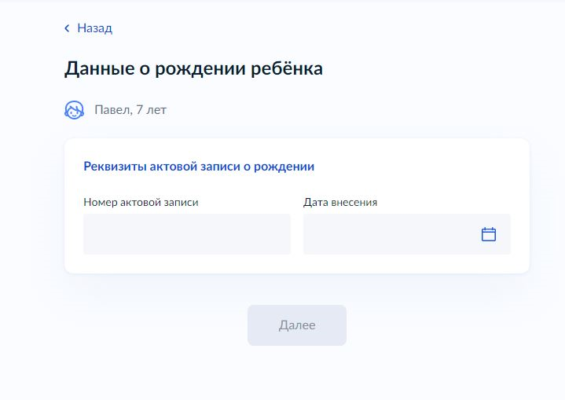

15. Укажите адрес места жительства ребенка

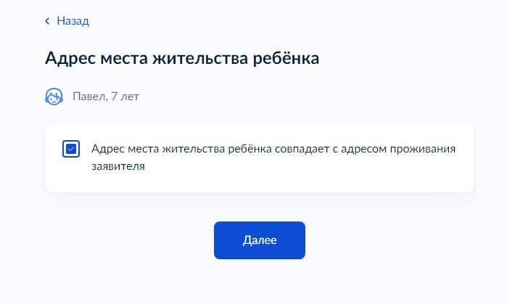

16. Выбрать кто обращается за услугой «Заявитель» или «Представитель».

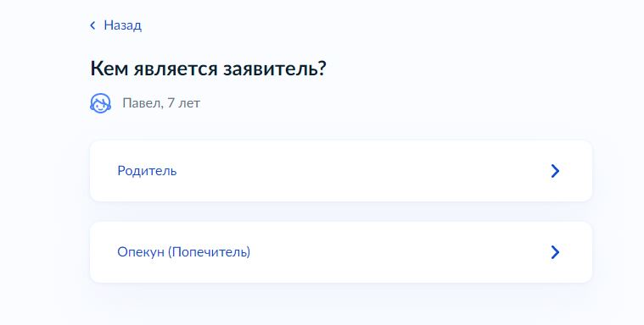

17. Укажите совпадает ли фамилия ребенка и заявителя

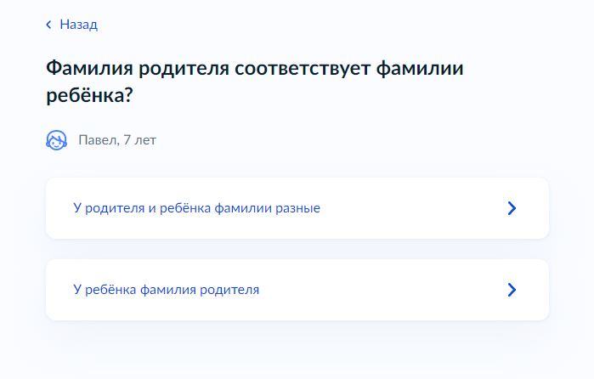

18. Далее, выбрать категорию, к которой относится ребенок

19. Из выпадающего списка выберите организацию отдыха и оздоровления детей, а также период отдыха

20. Далее выбрать подразделение Администрация города Южно-Сахалинска

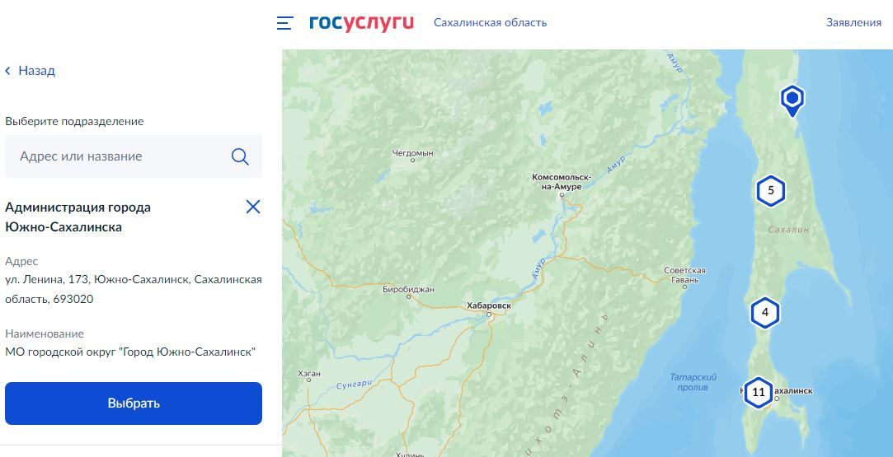

21. Выбрать способ получения и подать заявление

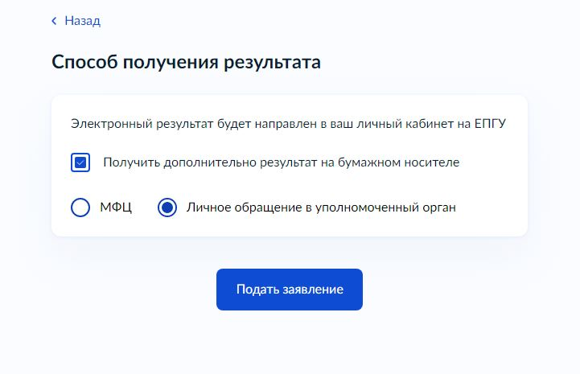

В случае возникновения вопросов при заполнении, либо отправке заявления обратитесь в Департамент образования администрации города Южно-Сахалинска по телефону: **312-687 (доб. 6)**